**Модульное оригами** –*это искусство складывать трёхмерные фигурки, родиной которого считают Китай. Как и оригами, оно было одним из проявлений философии. Когда оно зародилось, Китай был на пике развития искусства. Эти изделия имеют свою особенность – они собираются из большого количества маленьких блоков оригами. Детали (модули) могут быть разными по форме, размеру и цвету, так как всё зависит от того, каким будет само изделие. Модульное оригами положило начало созданию необычайных сувениров, игрушек, подарков, разных ёлочных украшений и праздничных гирлянд. Как же можно скреплять эти модули? Мы знаем, что в оригами нет клея, а это значит, что здесь всё должно крепиться другим способом. Детали ставятся друг в дружку, чем хорошо закрепляются и изделие не распадается.*

*Модульным оригами на самом деле очень интересно заниматься. Особенно это занятие понравится мамам с детьми. Но нужно помнить, что модульное оригами является очень сложной и длительной работой, поэтому вы должны иметь хорошую усидчивость и большое терпение. Фигуры для модульного оригами очень разнообразны, они могут составляться с нескольких сотен или тысяч модулей, а это занимает много времени. Когда же все модули готовы, можно приступить к самому занимательному моменту – сформировать из модулей само изделие. Такие фигуры очень красивые и смотрятся эффектно за счет текстуры, объема и ярких раскрасок. Сами изделия имеют в большинстве случаев понятные и простые схемы, так что любой человек может легко разобраться, как сложить такое оригами.*

*Для начала начните с простых фигур, чтобы набраться опыта. Это может быть шар или фигурка фрукта. Дети, к примеру, любят делать что-то свое, ведь здесь можно замечательно проявить фантазию. Такое изделие прекрасно вписывается в интерьер дома, может стать прекрасным подарком для друзей и близких. А главное - это очень интересное занятие, которое приносит удовольствие, расслабление и массу позитивной энергии.*

Мастер - класс по изготовлению фоторамки к 23 февраля в технике "Модульное оригами"

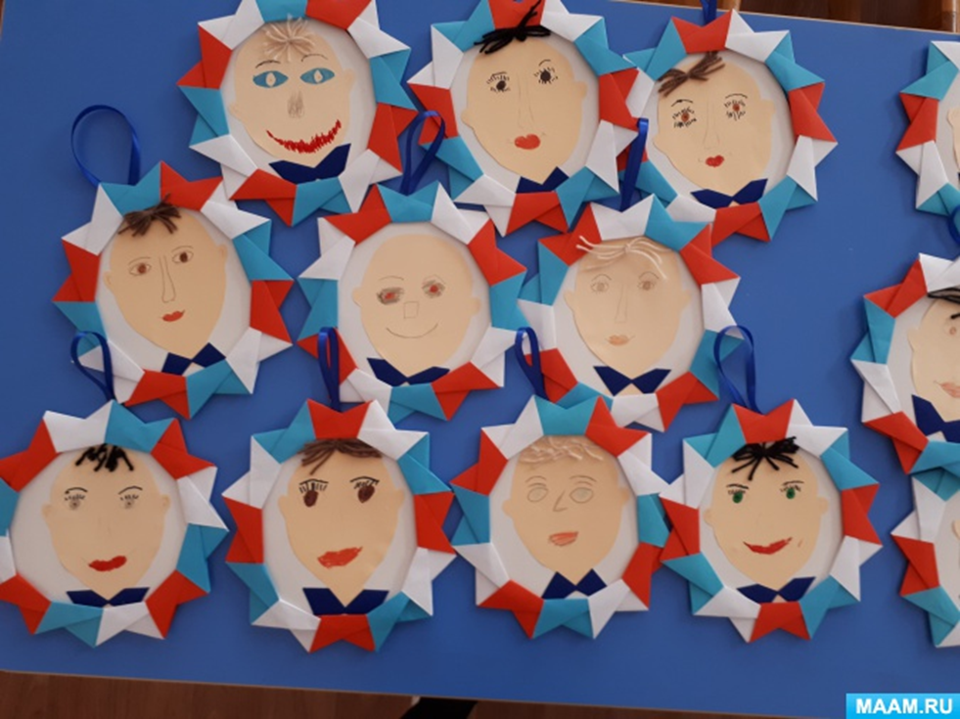

Для изготовления рамки нам понадобится:

* цветная бумага (для печати) трех цветов (мы взяли три цвета-флаг России);

* карандаш;

* ножницы;

* линейка;

* клей.

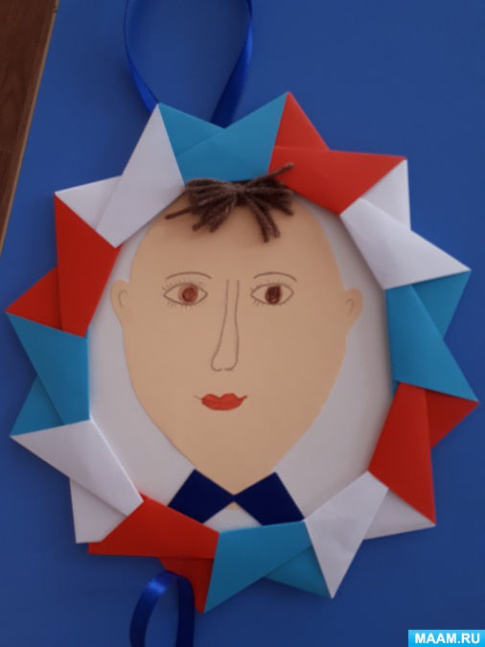 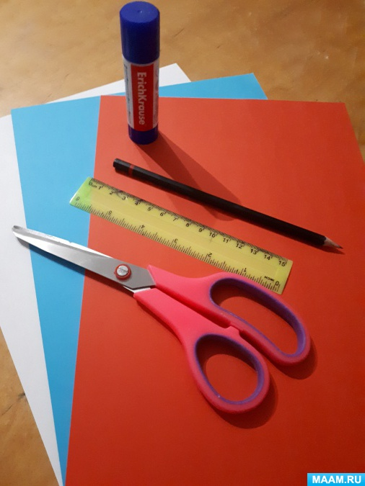

Порядок изготовления рамки

1. Заготовить 12 квадратов со стороной 10см

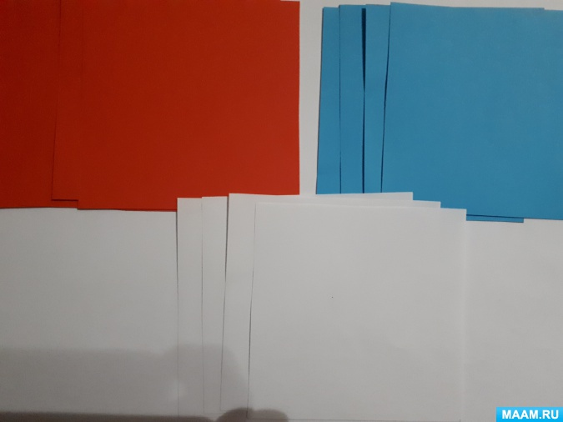

2. Взять квадрат, согнуть напополам:

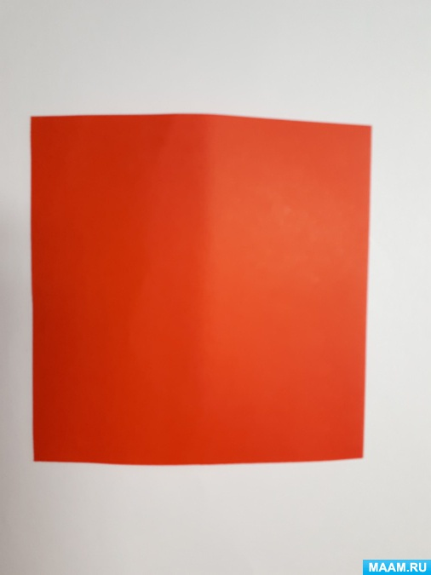 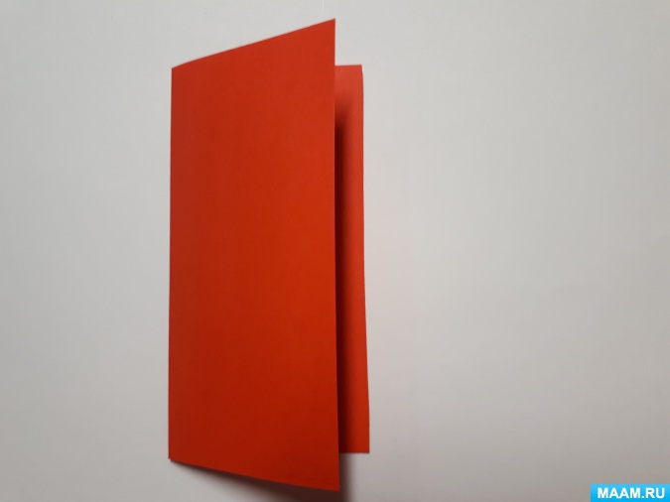

Затем еще раз напополам:

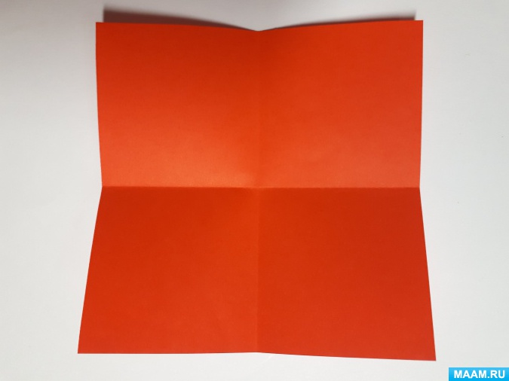

Обозначить карандашом точку скрещения всех линий.

3. Согнуть стороны квадрата к намеченной точке. Кропотливо проработать каждую линию сгиба, совмещая отогнутые стороны квадрата так, чтоб между ними не было щели.

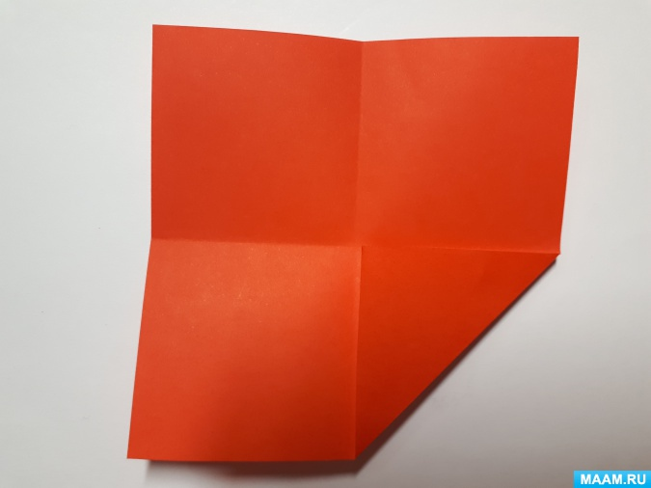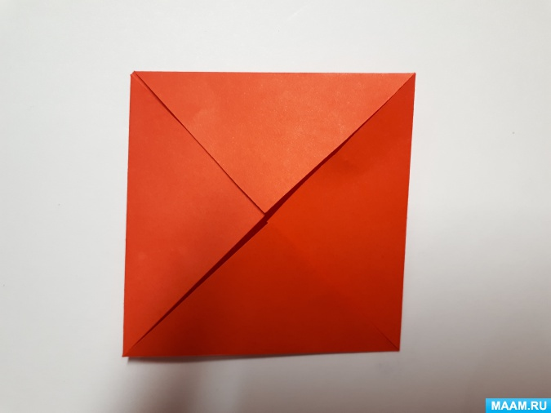

4. Сложить полученную заготовку пополам:

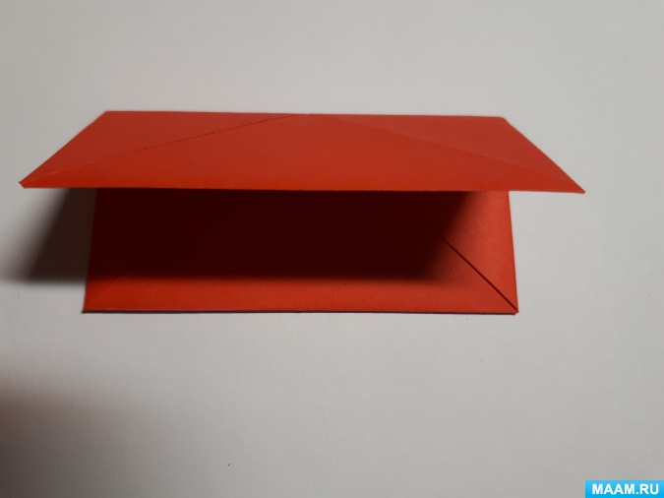

5. Поднять левый нижний угол вверх наискось правому:

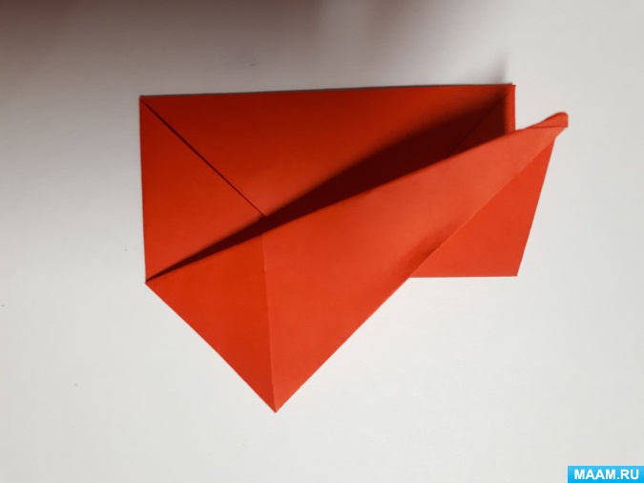

6. Перевернуть заготовку на оборотную сторону и поднять аналогично правый угол вверх:

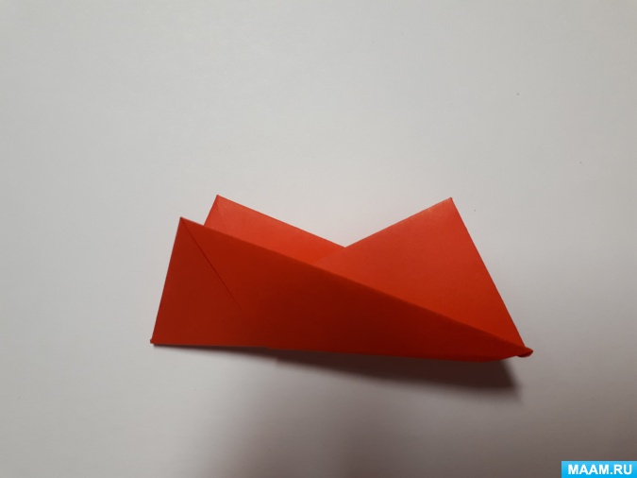

7. Модуль готов.



8. Сделать 12 таких модулей. Собрать рамку, вставляя поочередно два угла 1 - го модуля в два кармашка другого модуля.

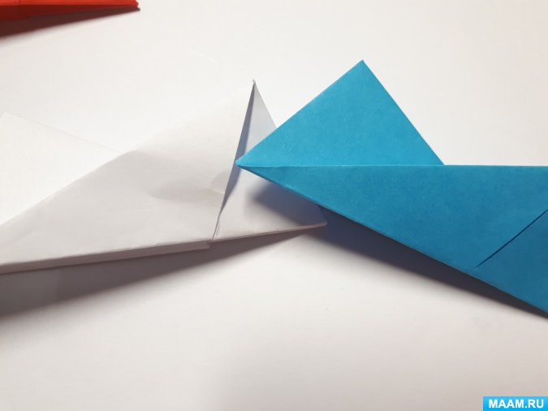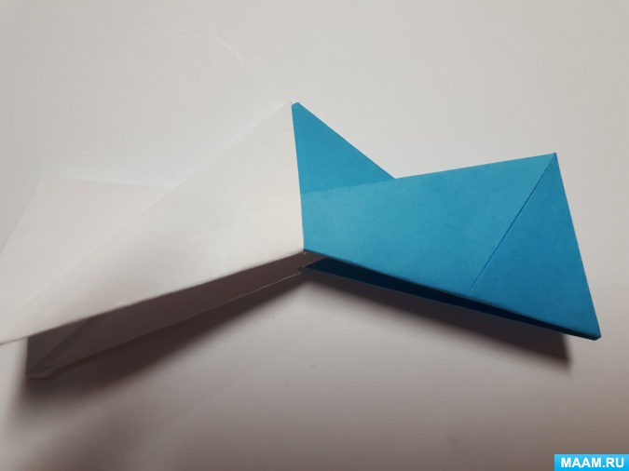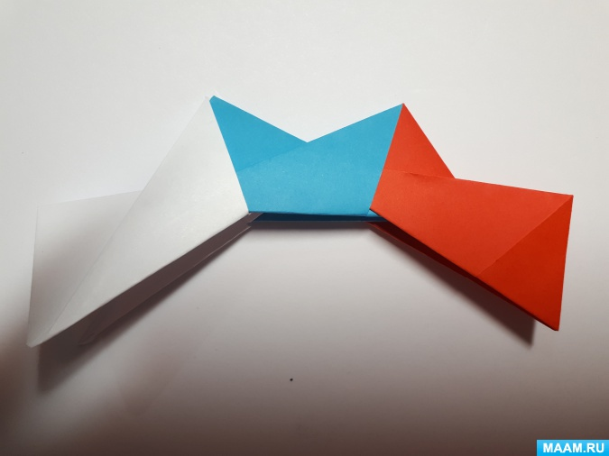

9. Замкнуть все модули в кольцо. При сборке нужно уголок вставляемого модуля смазывать клеем.

10. В рамку можно поместить фото или любое другое изображение. Мы в рамку поместили портрет папы, изготовленный в технике "Аппликация".

